**Конспект урока**

|  |  |
| --- | --- |
| **ФИО** | Кравченко Ирина Фёдоровна |
| **Место работы** | МБОУ СОШ №11 |
| **Тема урока** | «Компьютерная графика» |
| **Учебник** | Л. Босова , «Информатика, 5 класс» |
| **Класс** | 5 |
| **Вид урока** | смешанный, 1 урок по теме «Компьютерная графика» 5 класс |
| **Тип урока** | Урок постановки учебной задачи (урок изучения нового материала) |
| **Методы обучения** | Словесный(беседа), объяснительно-иллюстративный, исследовательский, экспериментальный (практическая работа) |
| **Формы работы** | фронтальная, индивидуальная, работа в парах, самостоятельная |
| **Результаты урока:**  **Предметные** | Расширение представления о возможностях компьютера при работе с графикой.  Приобретение первоначальных представлений о компьютерной графике.  Знакомство с графическим редактором Paint.  Овладение основами знаний об инструментах графического редактора.  Умение выполнять простейшие изображения с помощью данных инструментов.  Умение действовать в соответствии с алгоритмом решения поставленной задачи.  Воспроизведение своими словами правил, понятий, алгоритмов, выполнение действий по образцу, алгоритму.  Умение представлять, анализировать и интерпретировать полученные результаты.  Умение выбирать оптимальный способ достижения поставленной цели.  Приобретение начального опыта применения полученных знаний для решения учебно-познавательных и учебно-практических задач. |
| **Метапредметные** | Освоение способов решения проблем творческого характера.  Готовность слушать собеседника и вести диалог; излагать свое мнение и аргументировать свою точку зрения и оценку событий.  Умение работать в материальной и информационной среде в соответствии с содержанием конкретного учебного предмета.  Использование средств учебного курса в целях изучения окружающего мира.  Формирование умения планировать, контролировать и оценивать учебные действия в соответствии с поставленной задачей и условиями ее реализации; определять наиболее эффективные способы достижения результата.  Умение договариваться о распределении функций и ролей в совместной деятельности; осуществлять взаимный контроль в совместной деятельности, адекватно оценивать собственное поведение и поведение окружающих. |
| **Личностные** | Готовность и способность обучающихся к саморазвитию.  Формирование мотивации к учению и познанию.  Развитие навыков сотрудничества со взрослыми и сверстниками в разных социальных ситуациях, умения не создавать конфликтов и находить выходы из спорных ситуаций.  Умение находить и исправлять ошибки, оказывать взаимопомощь. |
| **Используемое оборудование и наглядные пособия** | Компьютеры. Проектор. Интерактивная доска. Презентация «Компьютерная графика». Карточки с текстами заданий для кроссворда  Рабочая тетрадь 5 класс Босова Л. Программа Paint |
| **Список ЭОР** | Интернет – ресурсы: http://interneturok.ru/ |

**План урока:**

|  |  |
| --- | --- |
| **Содержание этапов урока** | **Виды и формы работы** |
| 1. Организационный момент | Приветствие. Проверка готовности класса к уроку. |
| 2. Актуализация знаний | Разгадывание кроссворда, работа парами. |
| 3.Первичное усвоение новых знаний | Беседа с использованием слайдов презентации, программы Paint в демонстрационном режиме. |
| 4. Физкультминутка | Выполнение комплекса разминочных упражнений. |
| 5. Первичное закрепление знаний | Практическая работа в редакторе Paint. |
| 6. Подведение итогов, | Фронтальный опрос, беседа. |
| 7. Домашнее задание | Работа с учебником, объяснение домашней работы. |

**Ход урока**

**I. Организационный момент**   
Приветствие, проверка готовности к уроку.

II. **Актуализация и проверка знаний**

-Ребята, на предыдущих уроках мы работали с текстовым редактором. Что вам больше всего запомнилось и понравилось при работе с ним? А что для вас было самым трудным?

- Итак, давайте вспомним пройденный материал и проверим себя. Эти знания сегодня на уроке нам непременно пригодятся.

-Назовите, пожалуйста, основные элементы окна  текстового редактора *(слайд 3)*:

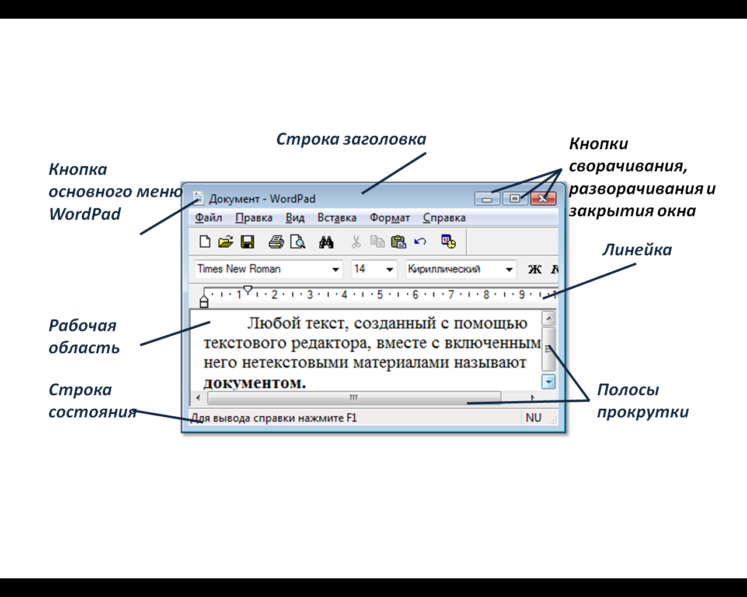

-Молодцы! А теперь давайте вспомним основные понятия, которые мы получили при работе с текстовым редактором.

*У детей карточки с заданиями. Каждая карточка содержит одно определение из кроссворда. (Работа в парах).*

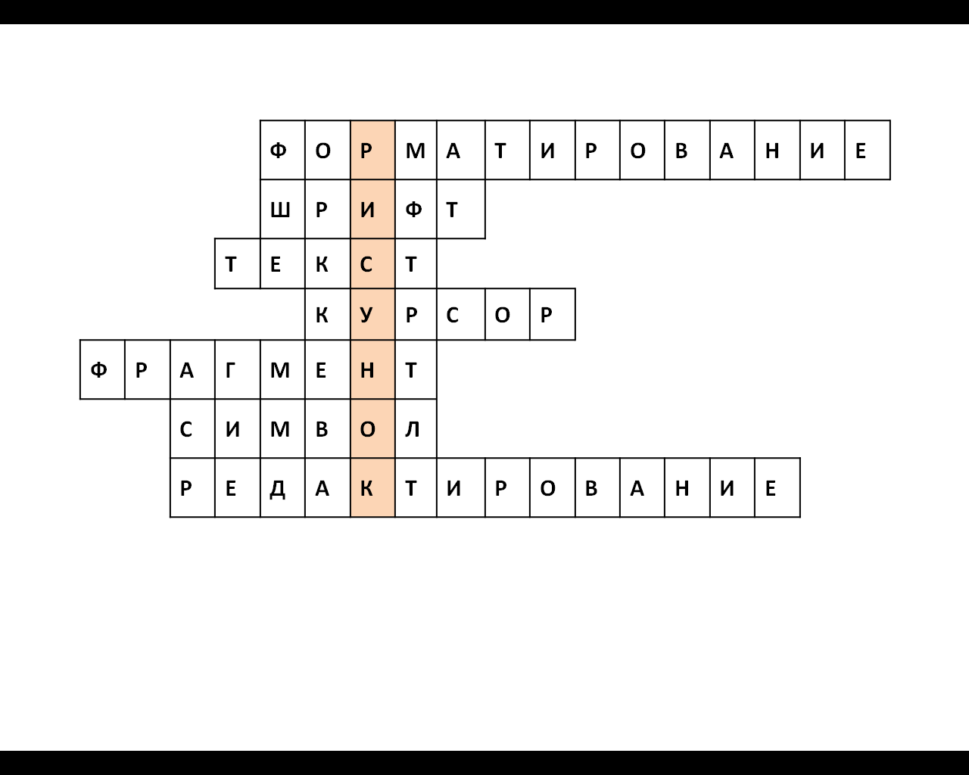-Внимательно прочитайте определение на карточке и ответьте на вопрос «Что это?». Кто будет готов дать ответ, поднимите руку.  
*Разгадывание кроссворда (слайд 4)*

По горизонтали:

1. Этап подготовки документа, на котором ему придается тот вид, который документ будет иметь на бумаге. **(Форматирование)**  
2. Полный набор букв алфавита с общим стилем их изображения. (**Шрифт**)

3. Любое словесное высказывание, напечатанное, написанное или существующее в устной форме. (**Текст)**

4. Вертикальная мигающая черта, указывающая место для ввода очередного символа текста. (**Курсор**)

5. Некоторое количество рядом стоящих символов, которые можно рассматривать как единое целое. Им может быть отдельное слово, строка, абзац, страница. (**Фрагмент**)  
6. Минимальная единица текстовой информации: цифра, буква, знак препинания и т.д. (**Символ**)  
7. Этап подготовки документа на компьютере, в ходе которого исправляются обнаруженные ошибки и вносятся изменения. (**Редактирование**)

- Прочитайте слово, которое получилось у нас по вертикали в выделенном столбце. ***(рисунок)***

- Ребята, мне кажется, что вам понравилось работать с текстом. Но при необходимости в текстовый документ можно добавить рисунок. Вспомните свои детские книжки. Ведь без рисунков они не были бы такими интересными. Часто рисунки в тексте просто необходимы.

- Назовите, пожалуйста, ситуации, когда без рисунков не обойтись.

*(комиксы, иллюстрированные альбомы, карты, схемы и т.д.)*

- Что бы вы стали сейчас делать, если бы я попросила вас добавить в текстовый документ какую-нибудь картинку или рисунок?

*Самые разнообразные ответы...*

- Конечно, совсем не трудно взять готовую картинку и вставить её в текст. Но иногда гораздо интереснее нарисовать её самому. А рисовать мы теперь можем с помощью компьютера и специальной программы, предназначенной для создания картинок, поздравительных открыток, рекламных объявлений, приглашений, иллюстраций к докладам и других изображений. Это программа – **графический редактор**. И говорить мы теперь будем не просто о картинках, а о **компьютерной графике**.

- Попробуйте теперь сами дать определения: что такое графический редактор и что такое компьютерная графика?

- Компьютерную графику применяют в своей работе представители самых разных профессий. Подумайте и назовите профессии, где может применяться компьютерная графика *(наука, исследования, медицина, архитектура, моделирование, мультипликация и др.)*

**III. Первичное усвоение новых знаний**  
*Работа в тетрадях*  
- Запишите число и тему урока: «Компьютерная графика».

- Существует много программ для работы с графическими изображениями: Paint, Paint.NET, Adobe Photoshop, CorelDRAW и т.д. Какие из них вам знакомы? Что они умеют делать?

- Сегодня мы познакомимся с графическим редактором Paint, наиболее простой из данных программ, и подробно изучим инструменты графического редактора.Рассмотрим основные приемы работы с этой программой.

Paint находится в группе программ Стандартные: **Пуск – Программы – Стандартные – Paint.** Рассмотрим окно  графического редактора, которое появляется сразу после загрузки  программы на экране компьютера (слайд 7).

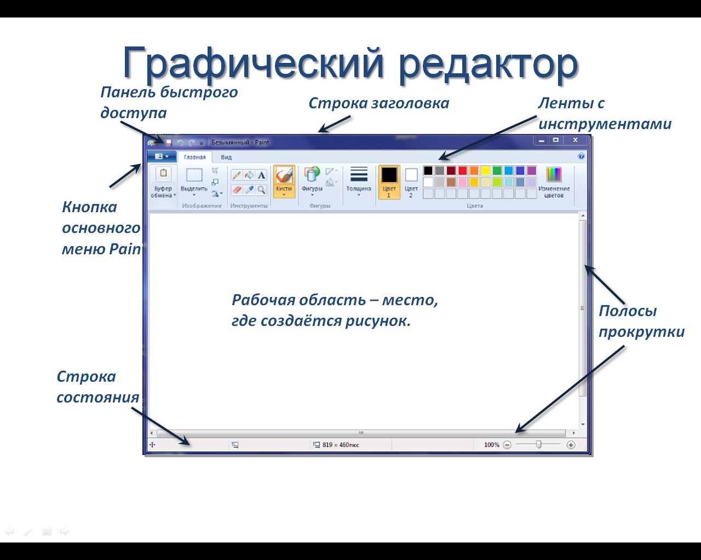

- Что общего у окна текстового редактора и окна графического редактора? *(строка заголовка, строка меню (похожа), рабочая область, строка состояния, полосы прокрутки, кнопки разворачивания и сворачивания окон, кнопка закрытия окна).* А что нового? *(Панель инструментов и палитра).*

- Откройте ваши рабочие тетради на странице 102. Задания к § 11 «Компьютерная графика». Выполняем упражнение 139, здесь необходимо соединить стрелками надписи и соответствующие им элементы рабочего окна Paint. Будьте внимательны. Кто справиться с работой, поднимите руку. *(Проверяем выполнение задания, выбираем лучшие работы)*

*Объяснение материала далее происходит в демонстрационном режиме в редакторе Paint.* **Рабочая область** – место, где вы будете рисовать.

- А что является рабочей областью на уроках рисования? (*Альбомы, листы бумаги...* ) А парты и стены в классе? А почему?

-В меню Рисунок в пункте Атрибуты можно выбрать размер рабочего холста: ширину и высоту. Как вы думаете, зачем надо менять размер рабочего холста?  
- Какой набор инструментов необходим вам на уроках рисования? (*краски, карандаши, кисти, ластик, линейка ит.д.)* Эти и некоторые другие инструменты есть и у нас на панели инструментов. Сегодня мы с ними познакомимся.

Для выбора инструмента указатель мыши помещается в поле с изображениями инструментов. Нужный инструмент выбирается щелчком левой кнопки мыши на его изображении (пиктограмме).  
**Выделение прямоугольной области**

Для выделения прямоугольной области указатель перетаскивают по диагонали через область, подлежащую выделению

**Выделение произвольной области**

Для выделения произвольной области указатель протаскивают вокруг нужной части рисунка

**Ластик –**применяют для устранения ошибок. Изображение стирается протягиванием.

**Заливка –**используется для закраски замкнутой области.

Если щелкнуть внутри замкнутой области, для которой требуется выполнить заливку, левой кнопкой мыши, она зальется цветом основного цвета, правой – фоновым цветом.  
**Лупа** – увеличивает изображение

**Распылитель** – выбирается левым щелчком на его пиктограмме. Курсор мыши устанавливают в нужную область и применяют путём протягивания при нажатой клавише мышки.

**Карандаш и кисть** выбираются левой кнопкой мыши, работают при нажатой клавише.

Цвет изменяется в **палитре**.

Для кисти в дополнительном меню выбираются настройки. Это похоже на то, как на уроке рисования вы выбираете кисточки разной толщины для изображения различных частей рисунка.

**-** Как работают инструменты Эллипс, Прямоугольник и Скруглённый прямоугольник – вам предстоит выяснить самостоятельно. Порисуйте этими инструментами, выбрав их на панели инструментов. А также порисуйте ими при нажатой клавише Shift. Что у вас получится? Сделайте выводы и запишите их к себе в тетрадь.

***Эллипс*** *– для создания эллипса протащите указатель по диагонали эллипса. Чтобы нарисовать круг, удерживайте нажатой клавишу Shift при перетаскивании указателя.****Прямоугольник*** *– для создания прямоугольника протащите указатель по диагонали создаваемого прямоугольника. Для создания квадрата перетаскивайте указатель, удерживая нажатой клавишу Shift.****Скругленный прямоугольник*** *– строится так же, как и обычный прямоугольник.*

**-Палитра** предназначена для создания цветных карикатур, рисунков и т.д. Используется при работе с карандашом, кистью, распылителем, при проведении линий.

1. Верхний квадрат соответствует цвету переднего плана. Выбор цвета производится с помощью левой кнопки мыши.

2. Нижний квадрат определяет фоновый цвет. Выбор цвета производится с помощью правой кнопки мыши.

По умолчанию используется чёрный основной и белый фоновый цвета.  
**Окно свойств** находится под панелью инструментов и предназначено для изменения толщины линий, распыления, стирания и т.д.

- Ребята, со временем вы запомните название и назначение всех инструментов графического редактора Paint. А пока вашим помощником будет компьютерная мышь. Стоит навести указатель мышки на интересующий вас инструмент, сразу появится подсказка.

**IV. Физкультминутка**

**V. Первичное закрепление знаний**

- Загрузите на вашем компьютере графический редактор Paint.

Выполните упражнение 140 из рабочей тетради, стр.103.

В этом упражнении необходимо подписать кнопки панели инструментов. Будьте внимательны, пользуйтесь подсказками.

-Закончили работу в тетрадях? Все справились? Молодцы ребята! А теперь начинаем рисовать.

В рабочем окне редактора выберите в палитре основной цвет красный (ЛКМ), цвет фона синий (ПКМ).

Активируйте (выберите) инструмент Карандаш.

Нарисуйте два произвольных замкнутых контура, например овал или сердечко.

-Каким цветом нарисованы ваши фигуры? *(красным)*

- А теперь рядом с вашими рисунками изобразите ещё два таких же или других, но при рисовании зажмите правую кнопку мыши.

- Каким цветом нарисованы ваши фигуры? (*синим)*

-Активируйте инструмент Заливка.

Залейте две первые фигуры, удерживая левую кнопку мыши, а две следующие фигуры, удерживая правую клавишу мыши. Сравните получившиеся рисунки.

-Что произошло? Какой вывод можно сделать после наших экспериментов? (*левой клавишей мыши рисуем основным цветом, а правой – цветом фона*)

-Активируйте инструмент Ластик.

Выберите самый крупный размер ластика и попробуйте стереть одну из фигур или часть её.

-Что произошло? *Вместо того, чтобы стереть наш рисунок, ластик начал его раскрашивать синим цветом, цветом фона.*

*-* Кто знает, как исправить эту ошибку? Правильно, надо заменить цвет фона на белый. Вспомните, как это надо сделать, и исправьте рисунок.

-Активируйте инструмент **Выделение прямоугольной области.**

Выделите бо́льшую часть вашего рисунка и нажмите клавишу Delete.

- Что произошло?

-Активируйте инструмент **Выделение произвольной области.**

Обведите мышкой вокруг оставшейся части рисунка и нажмите клавишу Delete. Что произошло?

- Каким способом вам было удобнее выделять рисунки?

-Давайте подумаем и определим, **когда лучше использовать выделение прямоугольной области, а когда произвольной.**

-Активируйте инструмент Кисть.

Выбирая цвета из палитры, выполните произвольные рисунки, используя кисти разного размера.

Молодцы ребята, вы сегодня хорошо (отлично, упорно и т.д.) поработали.

**VI. Подведение итогов**

*Проводится фронтальный опрос учащихся*

Ребята, мы сегодня познакомились с графическим редактором Paint и провели исследование работы его основных инструментов. Давайте сформулируем выводы, которые мы можем сделать после нашего исследования.

- Зачем нужны графические редакторы?

- Что общего, а что различного в элементах окна текстового и графического редакторов?

- Какие новые термины вы узнали?

- Чем отличается цвет фона от основного цвета?

- Каким образом можно рисовать цветом фона?

- Как работает инструмент Ластик?

- В каких ситуациях удобнее выбирать инструмент Выделение прямоугольной области, а в каких произвольной?

- Что происходит при рисовании геометрических фигур, если удерживать нажатой клавишу Shift?

*Выставление оценок за урок.*

- Какие вопросы возникли у вас при изучении этой темы? Достаточно ли вам полученных знаний или хочется продолжить изучение компьютерной графики?

**VI. Домашнее задание:**

§11(стр.74-76), РТ №138, 141

**Творческое задание:** (слайд 16)

Посмотрите на предложенные вам рисунки и у себя в тетради зарисуйте понравившееся изображение, можно придумать свой рисунок . Определите, какие инструменты графического редактора вам понадобятся для работы, и продумайте и запишите план создания вашего рисунка.

67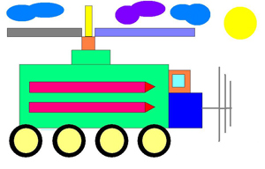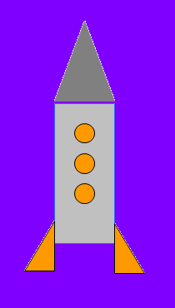

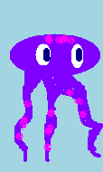

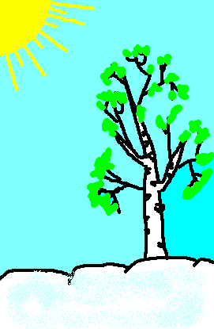

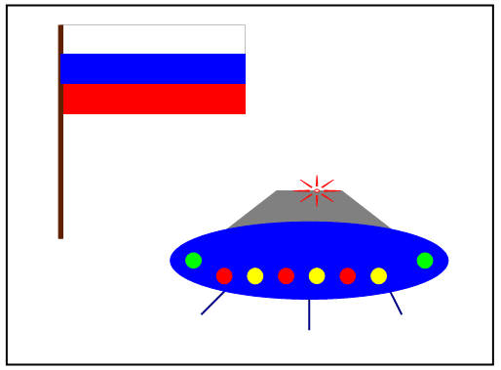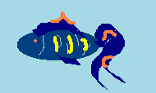

**Дополнительное задание*:**

Как можно получить цветной рисунок, используя только инструмент Ластик?